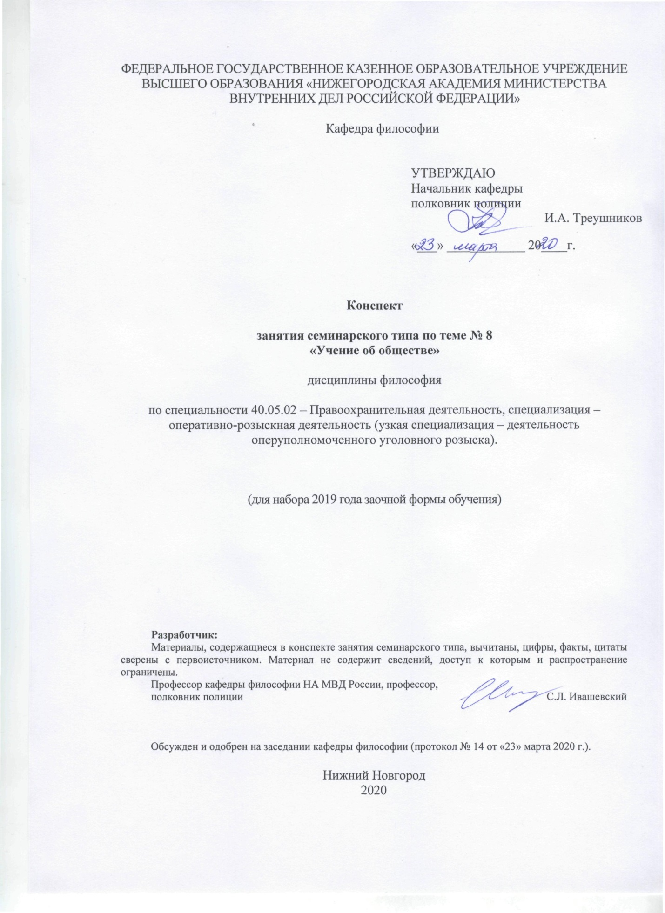

ФЕДЕРАЛЬНОЕ ГОСУДАРСТВЕННОЕ КАЗЕННОЕ ОБРАЗОВАТЕЛЬНОЕ УЧРЕЖДЕНИЕ ВЫСШЕГО ОБРАЗОВАНИЯ «НИЖЕГОРОДСКАЯ АКАДЕМИЯ МИНИСТЕРСТВА ВНУТРЕННИХ ДЕЛ РОССИЙСКОЙ ФЕДЕРАЦИИ»

Кафедра философии

|  |  |  |
| --- | --- | --- |
|  |  | УТВЕРЖДАЮ  Начальник кафедры  полковник полиции  И.А. Треушников    «___» ____________ 20____г. |

**Конспект**

**занятия семинарского типа по теме № 8**

**«Учение об обществе»**

дисциплины философия

по специальности 40.05.02 – Правоохранительная деятельность, специализация – оперативно-розыскная деятельность (узкая специализация – деятельность оперуполномоченного уголовного розыска).

(для набора 2019 года заочной формы обучения)

**Разработчик:**

Материалы, содержащиеся в конспекте занятия семинарского типа, вычитаны, цифры, факты, цитаты сверены с первоисточником. Материал не содержит сведений, доступ к которым и распространение ограничены.

Профессор кафедры философии НА МВД России, профессор,

полковник полиции С.Л. Ивашевский

Обсужден и одобрен на заседании кафедры философии (протокол № 14 от «23» марта 2020 г.).

Нижний Новгород

2020

1.  **Содержание занятия семинарского типа:**

1.1. Тема занятия, (вид занятия) количество часов, отводимых на данное занятие.

**Тема №8 «Учение об обществе»**

Количество часов: 2 часа

1.2. Цель и задачи занятия.

**Цель занятия:** рассмотреть и усвоить основные положения современной социальной философии.

**Задачи:**

-ознакомиться со спецификой социальной философии, изучить ее предмет;

**-**сформировать представление об обществе как о предмете философского анализа;

-осознать проблемы развития современного общества.

1.3. Учебные вопросы и практические задания.

1. Предмет социальной философии.

2. Функции социальной философии.

3. Основные направления и школы социальной философии.

1.4. Рекомендуемая литература по данному занятию.

**а) основная литература:**

1. Балашов, Л.Е. Философия [Электронный ресурс]: учебник. / Л.Е. Балашов. - 4-е изд., испр. и доп. - М. : Издательско-торговая корпорация «Дашков и К°», 2017. - 612 с. **-** ЭБС "Университетская библиотека онлайн". **-**  URL: http://biblioclub.ru/index.php?page=book&id=453870 (дата обращения: 07.03.2020).
2. Стрельник, О. Н. Философия [Текст] : крат. курс лекций / О. Н. Стрельник. - 2-е изд. перераб. и доп. - М. : Юрайт, 2015. - 240 с.
3. Философия [Электронный ресурс] : учебник / Финансовый университет при Правительстве Российской Федерации ; под ред. В.П. Ратникова. - 6-е изд., перераб. и доп. - М. : ЮНИТИ-ДАНА, 2015. - 671 с. - (Серия «Золотой фонд российских учебников»). - ЭБС "Университетская библиотека онлайн". - URL:http://biblioclub.ru/index.php?page=book&id=446491 (дата обращения: 07.03.2020).

**б) дополнительная литература:**

1.Грядовой Д.И. Основы философских знаний: Учебник. - М., 2007.

2.Гудинг Д. Мировоззрение: человек в поисках истины и реальности. – Ярославль: «Норд», 2004.

3.Кузнецов В.Г. Философия. Учение о бытии, познании и ценностях человеческого существования: Учебник. – М.: ИНФРА-М, 2004.

4.Торгашев Г.А. Основы философии: Курс лекций. Электронный учебник –М.: ООО «Директ Медиа Паблишинг», 2007.

5.Треушников И.А. Проблема «Запад-Восток» в русской религиозной философии: Учебное пособие - Н.Новгород: НА МВД России, 2002.

6.Философская энциклопедия: Электронная версия. – М.: ООО «Директ Медиа Паблишинг», 2006.

1.5. Краткое описание учебных вопросов или алгоритм выполнения практических заданий

**1.** **Предмет социальной философии**

Социальная философия – раздел философии, занимающийся изучением социальной жизни и социальных процессов. Сам термин «социальный» часто употребляется в литературе в самых разных смыслах, поэтому, прежде всего, следует отметить, что в социальной философии из понятия социального исключаются как природные аспекты человеческого бытия, так и индивидуальные, личностные явления. В целом, социальная философия изучает общественные явления и процессы, связанные с совместной жизнью и деятельностью людей. К таковым относятся: экономические, политические, национальные, правовые, и др. явления.

В самом общем виде, социальное бытие имеет две основные составляющие – материальную сферу жизни общества и духовную, которые тесно взаимосвязаны.

Основным объектом социального познания в социальной философии является общественная группа или общество в целом. Это не исключает познания человека «самого по себе», однако предметом изучения в рамках социальной философии становится отдельный человек не как индивид, а как представитель определенной социальной группы или общности, то есть человек рассматривается в системе его социальных связей.

Особенность социальной философии в том, что она рассматривает общество не только в структурно-функциональном плане, выделяя элементы социальной системы, их взаимосвязи и структуру общества, которую они образуют, но и изменения, происходящие в обществе в его историческом развитии.

Таким образом, «социальная философия – это система научного знания о наиболее общих закономерностях и тенденциях взаимодействия социальных явлений, функционирования и развития общества, целостного процесса социальной жизни».

**2. Функции социальной философии**

Специфика и предмет социальной философии раскрывается в ее функциях.

Гносеологическая функция социальной философии заключается в выявлении и объяснении наиболее общих тенденций и закономерностей развития общества, а также отдельных его частей на уровне больших социальных групп.

Методологическая функция социальной философии проявляется в том, что она есть самое общее учение о методах познания общества. На социально-философском уровне впервые формулируется какая-либо проблема общественного бытия и зарождаются основные пути ее решения. При этом не следует забывать, что социально-философская теория играет и роль методологии для других общественных наук.

Следует выделить также такую функцию социальной философии как интеграция и синтез социального знания. Проявляется она в том, что на основе данных, полученных не только в рамках социальной философии, но и других общественных наук (политологии, культурологии, религиоведения, экономики, истории и т.д.), именно социальной философией устанавливаются всеобщие связи общественного бытия.

Напрямую связана с предыдущими и такая функция как прогностическая. Социальное познание во всей его целостности позволяет прогнозировать основные тенденции в развитии как отдельных сторон жизни общества, так и всего общества в целом. Формулировка основных гипотез последующего развития общества относится к прерогативе социальной философии.

Особенность мировоззренческой функции социальной философии состоит в том, что в отличие от других исторических форм мировоззрения (мифология, религия) социальная философия как любая наука связана с понятийным, абстрактно-теоретическим объяснением социального бытия.

Критическая функция социальной философии основана на древнейшем философском принципе «подвергай все сомнению». Такой подход позволяет избегать в науке догматизма в развитии социального знания. Однако следует иметь в виду, что речь идет о диалектическом отрицании (конструктивном), а не нигилизм в изучении и решении любой проблемы.

Аксиологическая (ценностная) функция социальной философии связана с тем, что любая социально-философская концепция неизбежно несет в себе элемент оценки объекта изучения с точки зрения различных социальных ценностей. Наибольшую остроту эта проблема приобретает во время переходных периодов общественной жизни.

**3. Основные направления и школы социальной философии**

*Биологический детерминизм* – направление, окончательно сформировавшееся в XIX в. на основе понимания общественной жизни через законы и категории биологии. Биология в это время – наука, бурно развивающаяся и достигшая определенных высот, познание общественных законов и процессов явно отставало на этом фоне. Вполне естественно, что на этой почве возникает следующий принцип рассуждений обществоведов: человек – порождение природы, существо биологическое, следовательно, законы биологии должны распространяться и на человеческое общество. Общество в целом следует рассматривать как биологический организм. Рассмотрим наиболее значимые школы биологического детерминизма.

*Социальный дарвинизм*, как легко догадаться по названию, ориентирован в понимании общественных процессов на учение Ч.Дарвина, выдвигающее в качестве определяющих факторов развития в жизни всех биологических организмов принципы естественного отбора, борьбы за существование и выживание наиболее приспособленных. Непосредственным основателем социал-дарвинизма был Г.Спенсер. Дарвинистские принципы до сих пор исповедуются определенными политическими кругами как в России, так и за рубежом. Собственно, все так называемые либеральные реформы, «шоковые терапии» в экономике основаны на принципе выживания сильнейшего, т.е. сведения общественных закономерностей к биологическим. Однако сторонники этого направления умалчивают о том, что даже в биологии действуют не только законы Дарвина. В 30-е гг. XX в. в биологии появляется новый раздел – этология (изучает закономерности биологического поведения животных). Этологи сделали массу открытий. В том числе, например, выяснилось, что в природе далеко не всегда выживает сильнейший (грубо говоря, молодой и сильный самец). Главный принцип жизни животных – сохранение вида (а это значит, сохранение жизни стариков, обладающих жизненным опытом, самок и детенышей – т.е. будущего для любого вида). И хотя социал-дарвинизм в целом достаточно неоднороден, получается, что даже с точки зрения биологической социал-дарвинисты не правы в своих обоснованиях жестокостей капиталистического общества «животными» и «естественными» законами природы.

*Расизм* (расово-антропологическая школа) объясняет различия в развитии отдельных народов, обществ, даже континентов решающим воздействием цвета кожи, формы черепа, структуры волос, разрезом глаз и др. сугубо биологическими различиями между людьми разных рас. То, что антропологические различия между людьми связаны с приспособительными особенностями к природно-климатическим факторам жизни, хотя и этим объяснением трудно удовлетвориться: этот момент абсолютно упускается. Безусловно, различия между расами и культурами человечества велики, но это отнюдь не означает, что вклад одних народов в «копилку» мировой культуры принципиально больше, чем других.

*Фрейдизм* – течение в социальной философии, которое сложно отнести однозначно к биологическому или психологическому направлению. Основатель его – З. Фрейд – в своих рассуждениях исходил из предположения, что поведение отдельного человека и общества в целом определяется подсознательными инстинктами, присущими всем людям. Основные из них, которые интересуют нас в контексте социальной философии – эрос и танатос. Эрос определяется Фрейдом буквально как «воля к жизни», т.е. подсознательное стремление к самосохранению и продолжению рода. Танатос – инстинкт противоположный, «воля к смерти», подсознательное желание самоуничтожения. В конечном счете, борьба инстинктов жизни и смерти, Эроса и Танатоса, определяет, по Фрейду, ход развития человека, общества и его культуры. Под культурой Фрейд понимал по сути дела совокупность социальных свойств людей, их знания и умения к различным видам деятельности, нормы поведения, совокупность материальных и духовных ценностей, политических и государственно-правовых институтов и т.д. Он говорил о репрессивной функции культуры, заключающейся, по его мнению, в том, что социальные нормы и ценности, моральные и политические установки поведения людей подавляют их естественные инстинкты и влечения и в этом смысле лишают их свободы, возможности наслаждения и счастья.

К *биологическому* направлению в социальной философии относят и мальтузианство, в основе которого лежат взгляды Т. Мальтуса, согласно которым народонаселение Земли растет в геометрической прогрессии, в то время как средства существования могут увеличиваться только в арифметической прогрессии. Как следствие, ресурсов на всех постоянно не хватает. И потому голод, эпидемии, войны – это благо, позволяющее хоть как-то решать проблемы нехватки продовольствия. В XX в. теория Мальтуса выглядит уже далеко не бесспорной, но на Западе (Дания, Франция, США) у нее до сих пор немало сторонников среди обществоведов.

Самое молодое по времени возникновения направление в социальной философии – *техницизм или технологический детерминизм*. Основателем его можно считать Т. Веблена, который считал технических специалистов бескорыстными служителями не только производственного, но и социального прогресса. Понятие прогресса представители этого направления увязывают, прежде всего, с уровнем развития техники в обществе. У. Ростоу, американский обществовед, выделил так называемые «стадии экономического роста» (ввел понятия традиционного, индустриального общества). На его теории, прежде всего, и основываются позднее возникшие теории постиндустриального, информационного общества.

В истории социально-философской мысли в рамках рассмотрения единства и многообразия истории выделяются и иногда пересекаются два основных подхода: формационный и цивилизационный.

*Формационный подход* к пониманию развития общества предполагает признание внутреннего единства общечеловеческой, всемирной истории и выделение универсальных этапов общественного развития (формаций), через которые должно пройти любое общество. В настоящее время к формационным относят даже христианские, например, представления об истории человечества . Таким образом, единство исторического процесса выражается в последовательной смене общественных формаций и их универсальности.

Однако по-прежнему наиболее ярким представителем данного подхода является К. Маркс. Главной особенностью его учения стал переход от идеалистического к материалистическому пониманию развития общества и в целом исторического процесса. С его точки зрения, развитие общества определено процессами, происходящими в экономической сфере (базисе), по отношению к которой все остальные сферы (институты надстройки) находятся в подчиненном положении. Таким образом, под общественно-экономической формацией понимается определенная ступень развития общества, качественно отличающаяся от других.

Маркс выделял пять формаций, порядок расположения которых отражает этапы развития общества: первобытнообщинная, рабовладельческая, феодальная, капиталистическая, коммунистическая. Первая и последняя формации – так называемые бесклассовые общества, в отличие от остальных. Классами называют большие группы людей, одна из которых может присваивать себе труд другой. При рабовладении основными классами являются рабы и рабовладельцы, при феодализме – крестьяне и феодалы, при капитализме – рабочие и буржуазия (капиталисты). Следует отметить, что не обязательно каждое общество должно пройти в своем развитии все формации. Так, например, германские и восточнославянские племена миновали рабовладение как общественно-экономическую формацию со специфическим укладом экономики.

*Цивилизационный* подход трактует общественное развитие как постоянную смену цивилизаций, каждая из которых обладает собственной спецификой, уникальностью духовной, социальной и материальной жизни. В данном случае акцент делается на исследовании именно специфического, самобытного в истории того или иного общества, народа, «непохожести» на других, а также констатируется несоизмеримость и несопоставимость развития отдельных регионов (например, Востока и Запада).

В России еще в XIX в. родоначальником этого направления в обществоведении были Н.Я Данилевский и К.Н.Леонтьев. В первой половине XX века на Западе наибольшую известность приобрели теория «локальных культур» О. Шпенглера и концепция множественности цивилизаций А. Тойнби. Эти ученые не признавали существования единой истории человечества, опираясь в своих теоретических построениях на глубокие различия между культурами и цивилизациями. Все эти исследователи выделяли разное количество цивилизаций-культур, но важно для нас не количество их само по себе. Важным достижением можно считать саму мысль о принципиальном отличии прежде всего ценностей и способностей разных народов, которые и порождают все многообразие человеческой истории. Кроме того, именно сторонники цивилизационного подхода впервые начали изучать подробно специфику западных, восточных народов, народа России. Показательно, что всерьез и в нашей стране, и за рубежом обратили внимание на это обществоведческое направление в конце XX вв., когда стало однозначно ясно, что культурологи смогли предсказать многие общественные процессы на сто лет вперед. Так, например, К.Леонтьев, умерший в 1891 г., писал еще в 70-е гг. XIX в. о создании в относительно скором времени в Западной Европе общеевропейского союза, постепенной отмене границ между западноевропейскими странами, об экологическом кризисе, демографическом старении Европы и России, о коммунистической революции в России (хотя сам был принципиальным консерватором и монархистом) и т.д. Подобных предсказаний обществоведами – сторонниками цивилизационного подхода к изучению истории человечества было сделано немало. Именно поэтому культурология как производная социальной философии – одна из молодых и бурно развивающихся обществоведческих наук.

Однако обществоведы чаще занимают позицию золотой середины между двумя крайностями в исследовании исторического процесса. Они признают и существование различий между культурами и цивилизациями, и наличие существенных общих черт в их развитии. Как это выглядит на практике, легко можно продемонстрировать, вспомнив школьную программу по истории. С одной стороны, первобытность, рабовладение, феодализм и т.д. изучаются отдельно друг от друга. С другой стороны, Египет изучают отдельно от Греции, Индию и Китай отдельно от Рима, Европу отдельно от России.

1.6. После изучения темы обучающийся с целью контроля усвоения информации должен пройти текущий контроль успеваемости в форме компьютерного тестирования в системе «STELLUS».